附表1：
基隆市111學年度學校辦理校長及教師公開授課登記表
學校： 建德國小 (第一學期)
編號 | 授課教師 | 備課日/節 | 觀課日/節 | 議課日/節 | 主要觀課教師 | 教學法策略/形式
 | 林和南 | 11/17  第三節 | 11/25  第六節 | 12/1  第三節 | 徐若綺 | □跨領域(含議題融  入)素養導向教學  探究實作  □線上教學  □科技輔助自主學習  □雙語教學  □PBL  □數位學習精進方案  □其他( )
□跨領域(含議題融
入)素養導向教學
□探究實作
□線上教學
□科技輔助自主學習
□雙語教學
□PBL
□數位學習精進方案
□其他( )
□跨領域(含議題融
入)素養導向教學
□探究實作
□線上教學
□科技輔助自主學習
□雙語教學
□PBL
□數位學習精進方案
□其他( )
□跨領域(含議題融
入)素養導向教學
□探究實作
□線上教學
□科技輔助自主學習
□雙語教學
□PBL
□數位學習精進方案
□其他( )
(本表不敷使用請自行調整延伸)
教務主任：_______________________________ 校 長：___________________________
附表2：
基隆市111學年度學校辦理校長及教師公開授課
共同備課紀錄表

教學時間 | 111/11/25 |  |  | 教學班級 | 503
教學領域 | 數學 |  |  | 教學單元 | 第八單元面積
教 學 者 | 林和南 | 觀 察 者 | 徐若綺 |  | 觀察後會談時間 | 111/12/1
教材內容：
認識三角形面積的求法

教學目標：
1.透過三角形的切割、拼湊或組合，認識三角形面積的求法。
2.能利用三角形的面積公式求面積。

學生經驗：
學生已認識長方形及平行四邊形面積公式。

教學活動：
1.利用三角形面積是長方形面積的一半，算出三角形面積。
2.利用三角形面積是平行四邊面積的一半，算出三角形面積。
3.認識三角形的底和高及三角形的面積公式。

教學評量方式：
1.口頭評量
2.實作評量

觀察的工具和觀察焦點：
A-2-2 清晰呈現教材內容，協助學生習得重要概念、原則或技能。
A-3-1 運用適切的教學方法，引導學生思考、討論或實作。

(本表為參考格式，學校得視需求修改)
授課教師簽名：____________________________ 觀課教師簽名：___________________________

附表3：
基隆市111學年度學校辦理校長及教師公開授課
觀課紀錄表
教學班級 | 5 年 3 班 |  | 觀察時間 | 111 年 11 月 25 日 第 6 節
教學領域 | 數學 |  |  | 教學單元 | 第八單元面積
教 學 者 | 林和南 |  |  | 觀 察 者 | 徐若綺
層面 | 檢核項目 | 檢核重點 |  |  | 優  良 | 普  通 | 可改進 | 未呈現
教師  教學 | 1.清楚呈現教材內容 | 1-1 有組織條理呈現教材內容 |  |  | ■
 |  | 1-2 清楚講解重要概念、原則或技能 |  |  | ■
 |  | 1-3 提供學生適當的實作或練習 |  |  | ■
 |  | 1-4 設計引發學生思考與討論的教學情境 |  |  |  | ■
 |  | 1-5 適時歸納學習重點 |  |  | ■
 | 2.運用有效教學技巧 | 2-1 引起並維持學生學習動機 |  |  | ■
 |  | 2-2 善於變化教學活動或教學方法 |  |  |  | ■
 |  | 2-3 教學活動融入學習策略的指導 |  |  |  | ■
 |  | 2-4 教學活動轉換與銜接能順暢進行 |  |  | ■
 |  | 2-5 有效掌握時間分配和教學節奏 |  |  | ■
 |  | 2-6 使用有助於學生學習的教學媒材 |  |  | ■
 | 3.應用良好溝通技巧 | 3-1 口語清晰、音量適中 |  |  | ■
 |  | 3-2 運用肢體語言，增進師生互動 |  |  | ■
 |  | 3-3 教室走動或眼神能關照多數學生 |  |  | ■
 | 4.運用學習評量評估學習成效 | 4-1 教學過程中，適時檢視學生學習情形 |  |  | ■
 |  | 4-2 學生學習成果達成預期學習目標 |  |  | ■
班級  經營 | 5.維持良好的班級秩序以促進學習 | 5-1維持良好的班級秩序 |  |  |  | ■
 |  | 5-2適時增強學生的良好表現 |  |  |  | ■
 |  | 5-3妥善處理學生不當行為或偶發狀況 |  |  | ■
 | 6.營造積極的班級氣氛 | 6-1引導學生專注於學習 |  |  | ■
 |  | 6-2布置或安排有助學生學習的環境 |  |  |  | ■
 |  | 6-3展現熱忱的教學態度 |  |  |  | ■
(本表為參考格式，學校得視需求修改)
授課教師簽名：_____________________ 觀課教師簽名：_____________________

附表4：
基隆市111學年度學校辦理校長及教師公開授課
教學自我省思檢核表

授課教師姓名：_林和南_________ 教學班級：___503___ 教學領域：___數學_____
教學單元名稱：__第八單元面積_________
序號 | 檢核項目 | 優良 | 普通 | 可改進 | 未呈現
1 | 清楚呈現教材內容 | ■ | □ | □ | □
2 | 運用有效教學技巧 | □ | ■ | □ | □
3 | 應用良好溝通技巧 | □ | ■ | □ | □
4 | 運用學習評量評估學習成效 | ■ | □ | □ | □
5 | 維持良好的班級秩序以促進學習 | □ | ■ | □ | □
6 | 營造積極的班級氣氛 | □ | ■ | □ | □
7 | 其他： | □ | □ | □ | □
◎教學省思：
在教學活動過程中，經由行間巡視可以發現：大部分學生對於使用數學附件的三角形，都能拼湊、組合成平行四邊形，只有少部分學生需要個別指導及練習，但若是皆由教師進行個別指導，可能會導致教學時間拉長，故可採取小老師模式或是小組合作模式，來進行學生的個別指導。
(本表為參考格式，學校得視需求修改)
授課教師簽名：_____________________ 觀課教師簽名：_____________________

附表5：
基隆市111學年度學校辦理校長及教師公開授課 議課紀錄表
教學時間 | 111/11/25 |  |  | 教學班級 | 503
教學領域 | 數學 |  |  | 教學單元 | 第八單元面積
教 學 者 | 林和南 | 觀 察 者 | 徐若綺 |  | 觀察後會談時間 | 111/12/1
一、教學者教學優點與特色：
1.讓學生上台操作作答，增加學生學生學習興趣。
2.教學活動配合使用數學附件，讓學生能更具體了解三角形面積公式的由來。

二、教學者教學待調整或改變之處：
學生操作數學附件的時間長短不一，教師可以讓較早完成的學生去協助未完成的學生操作，教師可縮短行間巡視的時間，進行之後的教學活動也較從容。

三、對教學者之具體成長建議：
建議教師能在平常的課程中多使用分組合作學習的教學方式，讓學生熟悉分組時工作分配的
操作方式，日後在進行教學活動時較為有效率。
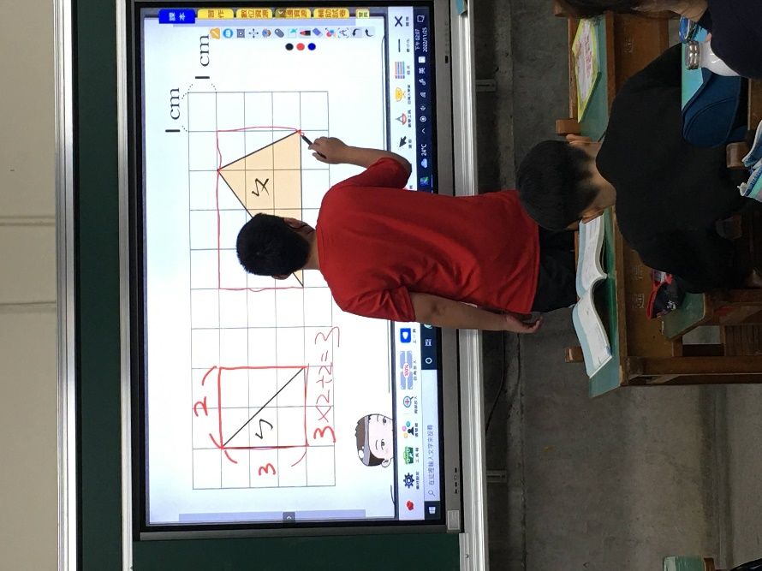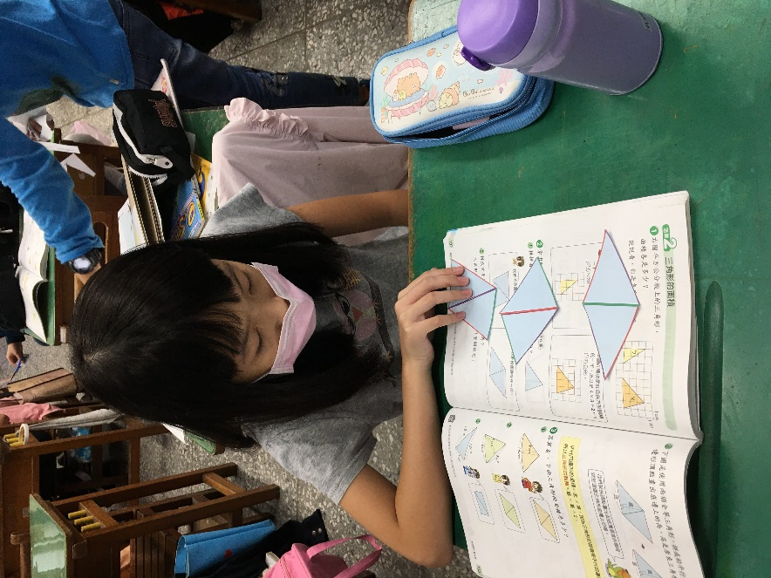
圖１ 學生上台操作解題 圖２ 學生操作數學附件

(本表為參考格式，學校得視需求修改)

授課教師簽名：_____________________ 觀課教師簽名：_____________________

